新索巴CP—X10F说明书
新索巴智能锁说明书

重要提示：
请务必将至少一个机械钥匙随身携带或置于室外安全之处，以备不时之需。如需使用机械应急钥匙开门，打开隐藏式钥匙孔盖即可。
尊敬的用户：
欢迎使用全自动智能锁，本产品是一款指纹/密码／刷卡／钥匙／手机APP智能猫眼远程开锁等多功能的智能锁，系统配有智能语音导航和OLED液晶显示，便捷式操作的全新一代智能锁。
免责声明：
我们已尽最大的努力确保本说明书所提供的信息内容是正确可靠，但我们不能完全保证在印刷前和印刷过程中出现的差错。
有时我们为了提高部件及系统的性能和可靠性以及安全性，可能会对产品进行升级，这样可能与说明书有些地方不一致，但不影响实际操作，请您谅解！本说明书中所述的功能，不作为将本产品用于做特殊用途的理由，本公司不承担由于用户错误操作所引起的事故及危害。

产品及配件清单
欢迎购买我公司产品，当您打开包装箱时，请验收以下内容
1. | 前面板 1 把
2. | 后面板 l 把
3. | 合格证一张
4. | 配件包1包
5. | 滴胶卡片（2张）
6. | 专用锁芯 l 个（钥匙两把）
7
8
声明：当您打开包装后，如果发现包装盒内遗漏以上内容，请速与当地经销商联系，以保证您的使用。
注意：
请不要私自拆装产品，因为拆装造成产品的损坏，厂家不保修！

安装说明：
1.在后面板上按上保险方条，方条只需要垂直插入插销槽，尤法拉出即可，需要拆出只需要倾斜45 度下按即可拉出。
2.拿出配件包里专用超C 锁芯，把带方钢的那头朝向室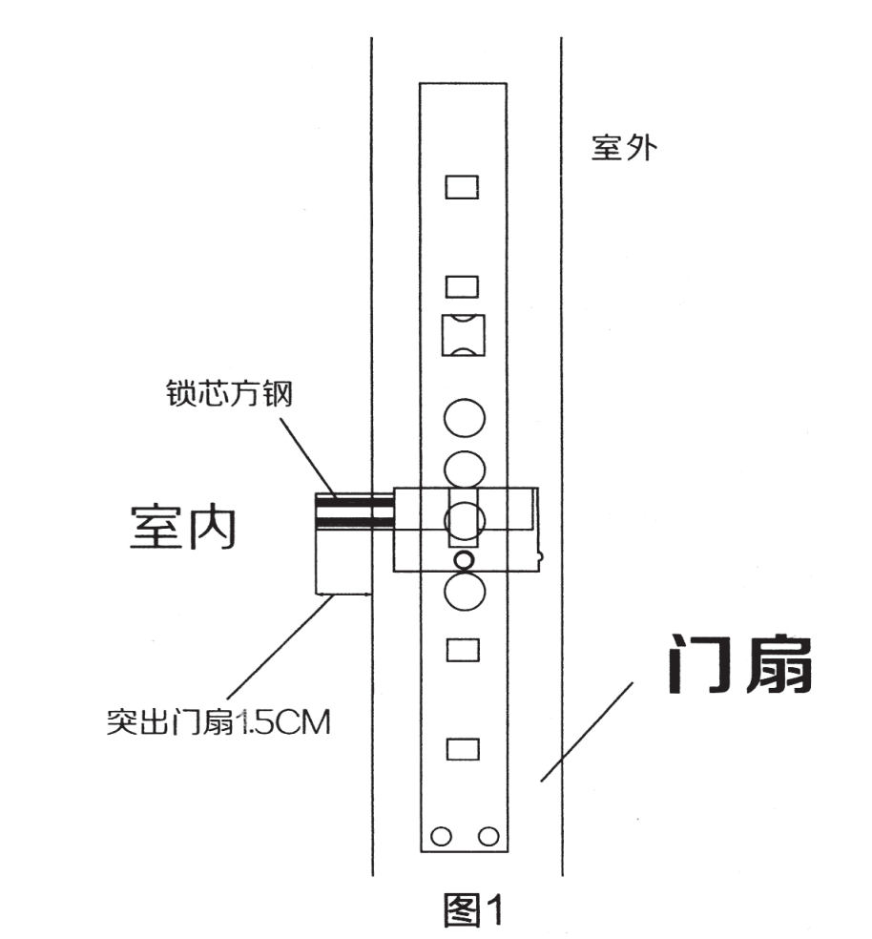内，拧上锁芯螺丝。
如图1:

- 锁芯方钢正常长度为突出门面1.5 公分，若锁芯方钢超过1.5 公分则需要用切割机或者锯 条把多余部分切掉。
- 拿出拉手连接管连接到前面板上（正常情况都按在l 的位置孔上）把前面板电线穿过门 面和锁体（电线正确位置为：门扇最上方的锁孔）方条插入防盗门锁体，一般偏心的一头朝内。 3. 在后面板插上前面板电线。
4. 后面板保险对准保险孔。
5. 把手旋钮向内按对准，旋转旋钮对准锁芯的方杆。
6. 连接螺丝长度为裁剪对比门扇厚度裁剪合适长度的螺丝，螺丝先不要拧太紧，移动后面板，向内按旋钮转动旋钮转动比较自由时在拧紧连接螺丝。
7. 按上锥电池，盖上电池盖，安装完成。
8. 调试：按上锁键电机旋转自如，上锁完成后按后面板旋钮，旋转自由无卡顿情况为正常，（若旋转有卡顿情况则松出锁芯螺丝 1 圈）， 连接上下移动后锁面 ， 直到旋钮旋转自如， 往下按把手可以带动锁舌，转出保险旋钮可以弹出保险。 9.若语音提示上锁完成，锁体却是开锁的情况，则进入系统设置里面调节锁舌方向即可完成上锁和开锁的方向。

- 产品优势及特点
- 此款方案专门针对产品定位高端品牌端客户
- 可以匹配人脸、指纹、卡片和密码、指静脉等开门方式
- 人脸/猫眼款式软件版本统一，方便客户生产及库存管理
- 支持刷卡升级软件固件版本。
- 具备先进产测模式，防止漏检，误检。适用于全自动化测试。
- 可单独添加防劫持用户，提升用户安全体验感。
- 开机启动自检功能
- 所有元器件均采用国际知名品牌产品，质量稳定可靠。
- 门锁模块均经过防水、防潮、防霉处理，
- 门锁模块均经过高低温、振动、老化等测试，适应恶劣环境。
- 技术参数
电源供应 | 7.4V锂电池
典型静态电流 | <160微安
报警电压 | 7.0V±0.1
工作电流 | < 4A（驱动能力强）
开门密钥数量 | <=300组；管理员6组，普通用户94组动态分配
密码长度 | 6-10位
分辨率： | 500DPI
拒真率： | ≤0.15%
认假率： | ≤0.00004%
工作温度： | -20℃～60℃

注：存储容量：共计300，管理员6组，可为人脸、指静脉、密码、卡片，（编号为00-05）普通用户94组，可为人脸、指静脉、密码、卡片（编号为06-99动态分配）人脸容量100组。

三、功能与操作

●初始化操作
在室内后锁一键开关门按键同时按住开锁键和关锁键保持5秒以上，前锁显示屏显示，“恢复出厂状态”再按前锁#号键确认即可。

●进入菜单
*初始状态
唤醒前锁，按“ * + #”键可进入设置菜单。

*非初始状态
唤醒前锁，按“* + #”根据语音提示输入管理员信息验证通过，进入菜单 。
注：按*号键退出或返回，按#号键确
- 新建用户
1.1注册管理员

1.2注册管理员（Pro款）

1.2普通用户录入
●请参考管理员录入方法，（首次录入编号00系统默认为管理员，管理员编号为00-05，普通用户编号为06-99）.
1.3注册防劫持

- 删除用户
2.1删除普通用户

3联网设置
3.1配置网络
3.2删除网络

4系统设置
4.1时间设置

●注：时间设置必须为24小时制。
4.2音量调节

4.3语言设置

4.4验证模式

4.5常开模式

●注：常开模式开启后，电机自动收回所有锁舌，（不含保险销）任意注册密钥开锁或关锁1次，系统自动关闭常开模式。
4.6防撬设置

●注：打开防撬报警前面板受外力撬动，系统发出预警铃声，关闭防撬报警，前面板受外力撬动，系统不会发出报警铃声。

- 记录查询

- 恢复出厂
●安装设置
*唤醒前锁按12358#进入安装设置页面，（如：注册好管理员，在输入12358#后需要验证管理员信息验证后才可进入设置页面）
1.换向设置

2.自弹锁体设置

- 自动反锁开关

- 自动反锁时间

- 电机反转时间

- 扭力设置

- 人体感应

四： 联网超作--小峰版本

第一步：注册管理员（如注册的管理员密码是123456789）

第二步：在锁主板上输入“*#”语音播报“请输入管理员授权”

第三步：输:“123456”管理员授权

第四步：设置网络－配网

注：联网后按门铃 启动远程开锁

【小峰管家】智能猫眼使用说明
第一步：打开微信
第二步：扫一扫


第三步：参考视频完成配网设置
注意视频款显示屏为3按键版本，触屏版短按电源按键唤醒屏幕，长按为进入或退出菜单，进去菜单后短按电源按键进入下一选项。

一、屏操作方式
1点按按键开机，可直接查看门口情况。
2在亮屏状态15秒超时关闭屏器，每次门铃呼叫亮屏时间30秒钟。

五：小艾同学语音引导
1 指纹/注册指纹
2 密码/注册密码
3 卡片/注册卡片
4 人脸/注册人脸语音指令公版
5 掌静脉/注册掌静脉选配
6 网络/配置网络
7 音量低
8 音量中
9 音量高
10 关锁

